OSNOVNA ŠOLA COL

POUK NA DALJAVO
Predmet: LIKOVNA UMETNOST

Datum: sreda, 6. maj 2020
Razred: 9.

LIKOVNA NALOGA – VIRTUALNI SPREHOD PO NARODNI GALERIJI

Pozdravljeni devetošolci,
danes se boste s klikom na povezavo spodaj sprehodil po virtualni galeriji narodne galerije Slovenije.

https://www.ng-slo.si/si/virtualna-galerija

Narodna galerija je galerija nekega naroda, ki hrani zbirko umetnin svojega naroda. Tudi Slovenci imamo svojo narodno galerijo in smo na to zelo ponosni.
Narodna galerija Slovenije je osrednja galerija slovenskih likovnih del. Ustanovljena je bila leta 1918. Hrani največjo zbirko umetnin, ki so nastale na slovenskem ozemlju v obdobjih med srednjim vekom in modernizmom. Svoje prostore ima v stavbi ljubljanskega Narodnega doma na Cankarjevi cesti.

Na sprehodu in pod zavihkom Stalna zbirka si boš ogledal/a boš:
- poiskal/a zelo poznano sliko
slovenskega umetnika/umetnice, ki ima naslov »Kofetarica«
- Kdo je avtor slike? V katero obdobje spada?
- Oglej si sliko. Kaj ti pri sliki najprej pade v oči, kaj ti je všeč?
- Na tej strani si oglej še druga dela tega/te slikarja/slikarke.
Katera njegova/njena slika ti je najbolj všeč?

Dodatna naloga … za ljubitelje likovne umetnosti …

»Kakšne barve je tvoj parazol?«
nagradni izziv Narodne galerije Slovenije za osnovnošolce

Kako sodeluješ?

Oglej si sliko Rdeči parazol slovenskega impresionista Mateja Sternena:
https://www.ng-slo.si/si/stalna-zbirka/1900-1918/rdeci-parazol-matej-sternen?workId=1801

jo po svoje predrugači (interpretiraj)
in do konca meseca maja pošlji na naslov Narodne galerije.

Več o nagradnem izzivu si lahko prebereš na povezavi spodaj:
https://www.ng-slo.si/si/dogodki-in-obvestila/likovni-natecaj-kaksne-barve-je-tvoj-parazol?id=4753

ali na Facebook strani:
https://facebook.com/events/s/kaksne-barve-je-tvoj-parazol/829103627611068/?ti=cl

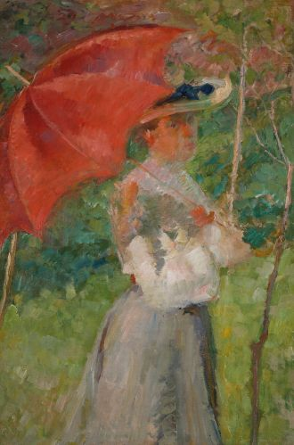
Matej Sternen: Rdeči parazol*

*Parazol: neke vrste sončnik - senčnik

Pripravila: Nives Žibrik

